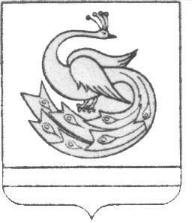

АДМИНИСТРАЦИЯ ПЛАСТОВСКОГО МУНИЦИПАЛЬНОГО РАЙОНА

П О С Т А Н О В Л Е Н И Е

«_05_»_____04______2017 г. №_218___

Об утверждении стоимости одной
путевки в МКУ Детский оздоровительный
лагерь «Лесная сказка», размере родительской
платы за путевку и размере частичной
оплаты стоимости питания в лагерях
дневного пребывания в 2017 году

В связи с открытием летнего оздоровительного сезона в 2017 году
ПОСТАНОВЛЯЮ:
- Установить стоимость одной путевки в МКУ Детский оздоровительный лагерь «Лесная сказка» в сумме 13500 рублей, согласно расчета стоимости путевки (прилагается).
- Установить размер родительской платы одной путевки для детей Пластовского муниципального района, отдыхающих в ДОЛ «Лесная сказка» в сумме 2500 рублей за смену.
- Установить размер частичной оплаты стоимости питания для детей, пребывающих в лагерях дневного пребывания при школе в сумме 500 рублей на одного ребенка за смену.
4. Настоящее постановление разместить на официальном сайте администрации Пластовского муниципального района в сети «Интернет».

Глава Пластовского
муниципального района А.В.Неклюдов

